第一条 甲方委托乙方进行技术服务的内容如下：
1.1 应用目标
乙方为甲方提供的服务旨在交付一套（不含源代码）可直接投入生产运行的成果落地应用系统，具体交付物包括：
1.1.1 数字孪生平台（不含源代码）+3D数字化模型重建：
a) 完成对甲方指定罐区（324液态烃中间球罐组、325液态烃球罐组、303中间罐组（二））的高精度3D数字化重建模型。
b) 实现将甲方现有监控视频与三维模型进行虚实融合，可在三维场景中实时调用并查看指定位置的视频画面。
c) 完成甲方提供的承压类设备传感器数据的接入，在平台中以可视化方式（如数据面板、趋势图）实时展示。
d) 实现“点击即查询”功能：点击三维模型中的具体设备（如球罐），可弹出信息窗口，完整展示该设备的静态信息（如罐体沉降监测数据、基础信息、检验情况等）和动态信息（如实时压力、温度数据等），接入的信息或者数据均由甲方提供相应接口。

第七条 双方确定以下列标准和方式对乙方的技术服务工作成果进行验收
7.1 验收依据
本合同第一条约定的目标、双方确认的技术方案、部署和操作指南及相关附件为本合同验收的基本依据。
7.2 验收标准
技术开发成果需满足以下具体标准方可视为验收合格：
1、罐区及罐区设备3D重建：重建模型应完整覆盖目标设备，纹理清晰，能够准确反映设备实际外观结构。需提供模型文件（重建区域为：华峰石化324液态烃中间球罐组、325液态烃球罐组、303中间罐组（二））。
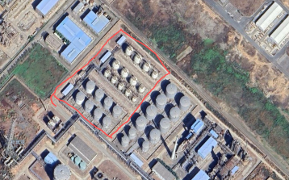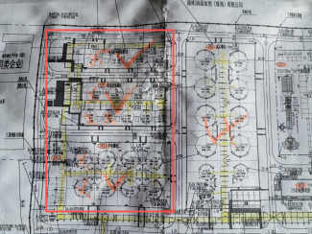
2、视频融合集成：集成系统应能稳定接入甲方指定的监控视频流，并在三维模型界面实现视频画面的准确调用与显示。
3、传感器数据接入：成功接入双方认可的承压类设备传感器，数据上传至平台稳定，实现历史数据可查询、可导出。
4、基础信息集成展示：在数字孪生平台中，点击特定设备模型，可弹窗或跳转至该设备的专属信息页面，并能够调取、展示由甲方提供的基础信息。

